1,下列说法正确的是（）。
A,
B,
C,
D,
答案:C
- N是自然数集，是可数无穷集
- Z是整数集，也是可数无穷集
- R是实数集，是不可数无穷集
- Q是有理数集，是可数无穷集 (和Z同理)

2,下列集合中不能与自然数集合N建立一一对应关系的是（）。
A,{(p,q)|p,q为整数}
B,{(n,n+1)|n为整数}
C,{(p,q)|p,q为有理数}
D,所有半径为1，圆心在x轴上的圆周所构成的集合
答案:D

3,整数集合是可数集。
A,正确
B,错误
答案:A

4,数轴上的点可以和二维平面上的点建立一一对应的关系。
A,错误
B,正确
答案:B
这看似违反直觉——平面明明"更大"啊！
但关键在于R ~ R²：无穷集合的大小比较与有限集合不同。我们不能用"面积"或"维度"来衡量无穷集合的"大小"，而要看能否建立一一对应（双射）
数轴上的点（一维）和平面上的点（二维）确实可以建立一一对应关系，这是因为它们都是连续统势（c），虽然维度不同，但"点的数量"（无穷意义上的）是一样的。
这就是康托尔集合论的革命性发现之一

5,设为集序列，每个，则与[0,1]对等。
A,正确
B,错误
答案:A

6,函数f:R-&gt;(0,1)，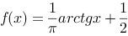建立了R与(0,1)之间的一一对应关系。
A,正确
B,错误
答案:A

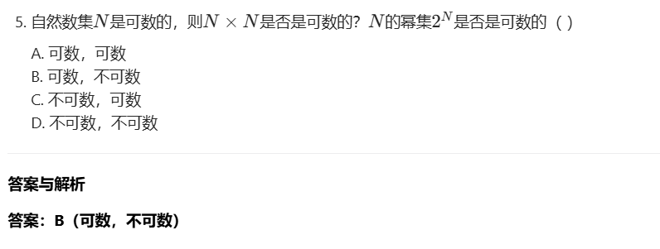
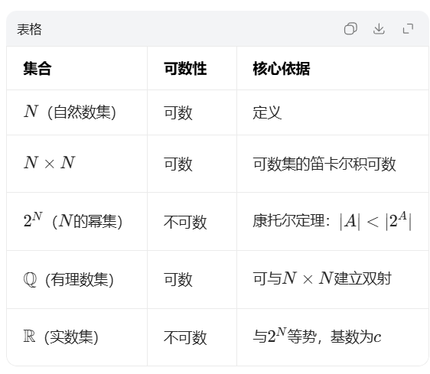
任何集合的幂集基数严格大于原集合，因此无穷可数集的幂集必不可数

